4203201
ZEMİN MEKANİĞİ
MAZERET SINAVI
30.12.2013

Öğrenci adı soyadı:
S.1 | S.2 | S.3 | S.4 | S.5 | TOPLAM
Numara:
Grup:

- Aşağıdaki soruları kısaca cevaplayınız.

a) Mohr-Coulomb göçme zarfını çiziniz ve göçme zarfının denklemini yazarak denklemde geçen terimlerin anlamını açıklayınız.
b) Kapilarite nedir? Zeminlerin kapileritesinin inşaat mühendisliğindeki önemini açıklayınız.
c) Efektif gerilme kavramını açıklayınız.
d) Aşağıdaki sembollerin anlamlarını yazınız.

- SP:

- CH:

- I_{p} (IP):

- c_{u}:

- Suya doygun bir kil tabakasından alınan bir zemin numunesinin laboratuvardaki toplam kütlesi 1580 gr, kuru kütlesi ise 1350 gr. olarak belirlenmiştir. Aynı numune üzerinde laboratuvarda gerçekleştirilen piknometre deneyinden ise danelerin özgül yoğunluğu (G_{s}) 2.70 olarak elde edilmiştir. Buna göre zeminin su muhtevası değerini, boşluk oranını, porozitesini, kuru birim hacim ağırlığını ve doğal birim hacim ağırlığını bulunuz.

- Şekilde bir toprak baraj gövdesinden sızan su için akım ağı gösterilmiştir. Permeabilite (geçirimlilik) katsayısı k= 1.4x10⁻⁴ cm/sn olması durumunda;

- Barajın birim uzunluğu için sızan su miktarını hesaplayınız.
- A, B ve C noktasındaki boşluksuyu basınçlarını hesap ediniz. (γ_{w}=9.81 kN/m³)

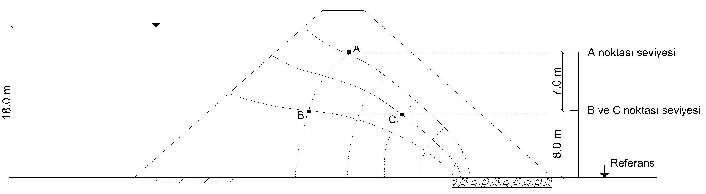

- Şekilde zemin profili verilen arazide 20 m x 20 m boyutlarında radye temele sahip bir bina inşa edilecektir. Bu temelden zemine aktarılacak gerilme 50 kPa olup üniform yayılı yük olacaktır. Buna göre;

  - Kil tabakası ortasında meydana gelecek nihai konsolidasyon oturmasının miktarını bulunuz. (Gerilme artışı Boussinesq yöntemi ile belirlenecektir)
  - Konsolidasyon oturmasının %50’sinin gerçekleşmesi için gereken süreyi hesaplayınız.

U(%) | 10 | 20 | 30 | 40 | 50 | 60 | 70 | 80 | 90
T | 0,008 | 0,031 | 0,071 | 0,126 | 0,197 | 0,287 | 0,403 | 0,567 | 0,848
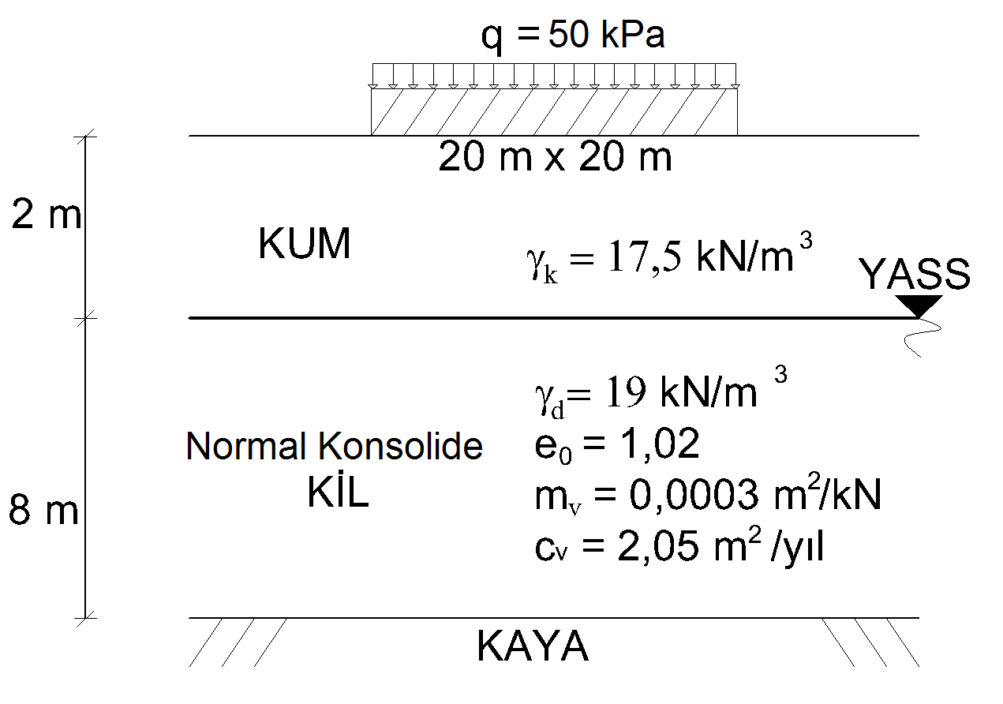

- Normal konsolide bir kil tabakası üzerinde yapılan konsolidasyonlu-drenajlı (CD) üç eksenli basınç deneyinde, asal gerilme farkı 167 kPa değerine ulaştığı zaman zeminde göçme meydana gelmiştir. Numune üzerine etkiyen çevre basıncının 90 kPa olması durumunda;

  - Zeminin drenajlı kayma mukavemeti parametrelerini hesaplayınız.
  - Kırılma düzleminin yatayla yaptığı açıyı belirleyiniz.

Sınav süresi 90 dakikadır. Başarılar…

